**软件使用说明书**

1. 应用组成
   1. 该系统主要由登录页面以及主页面组成，用户首先打开的是登录页面，如果用户登录成功，则可以跳转到用户主页面。由于该系统的用户共有四种不同的身份类型，因此，每种用户登录之后的主页面也是不同的。
   2. 其中，主页面中又由以下几个模块组成：
      1. 计划员管理
         1. 制定采购计划
         2. 我的采购计划
      2. 采购员管理
         1. 制定采购订单
         2. 查看我的采购订单
      3. 采购主管
         1. 审核采购计划
         2. 审核采购订单
      4. 供应商管理
         1. 查看供应商
         2. 添加供应商
      5. 接收员管理
         1. 接收货物
2. 登录页面

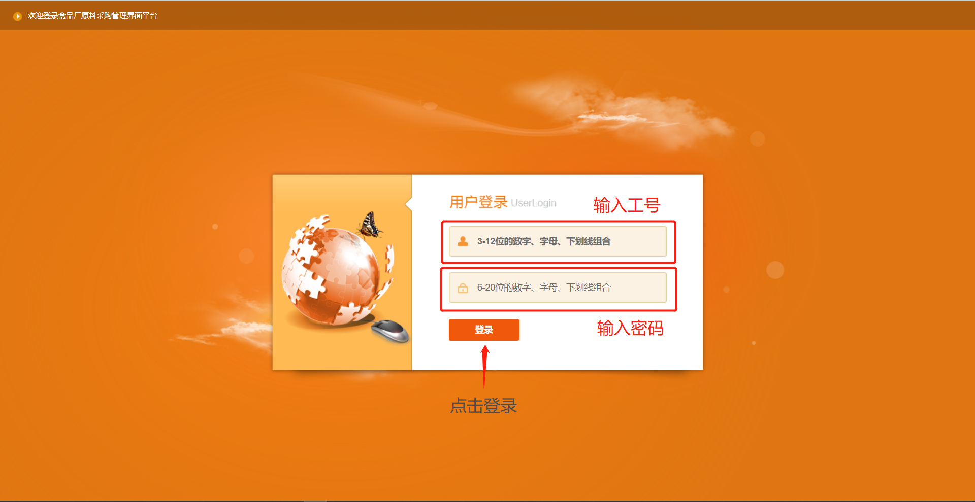

在登录页面，用户需要输入自己的工号以及密码，然后点击【登录】按钮，进行身份验证，如果工号和密码对应正确，则跳转到用户主页面，否则还是回到登录页面。

1. 用户主页面
   1. 计划员

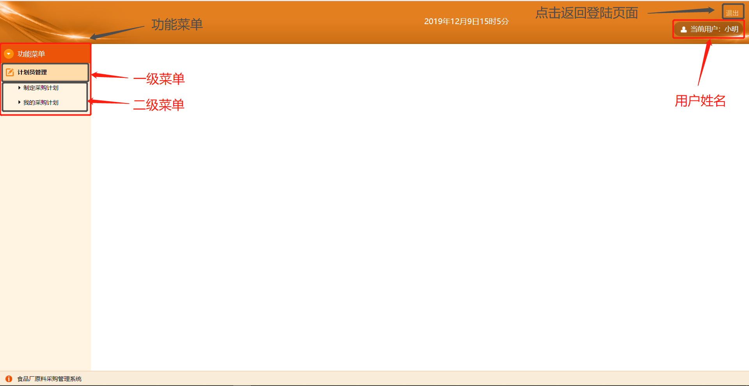

左侧功能菜单中是使用相应工号的用户登录此系统具有的权限，如上图中，计划员登录该系统时，具有的权限就是【计划员管理】，其中具体的权限是【制定采购计划】和【我的采购计划】。右上角显示了当前登录该系统的用户的姓名。【退出】按钮即退出登录，点击即返回登录页面。

* 1. 采购员

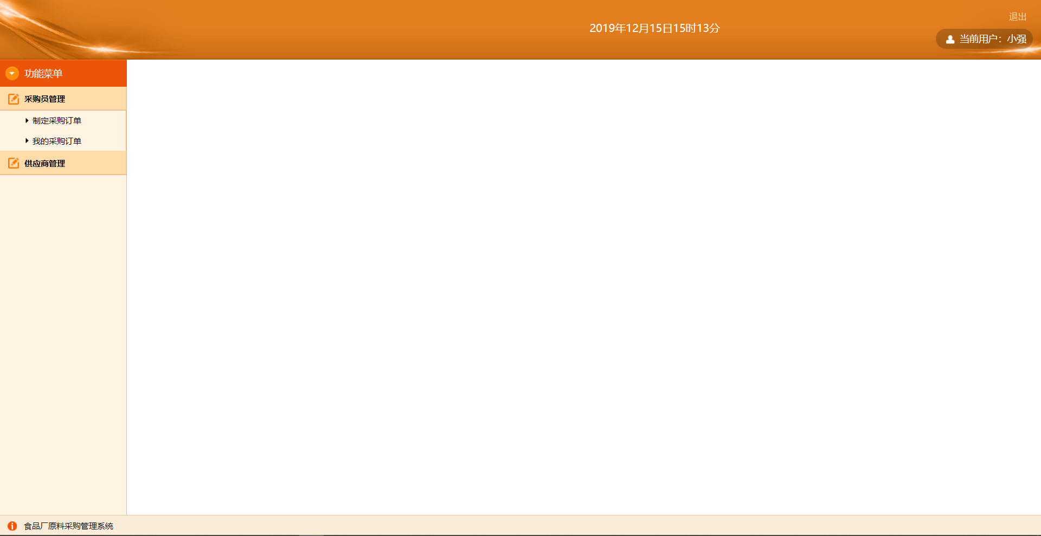

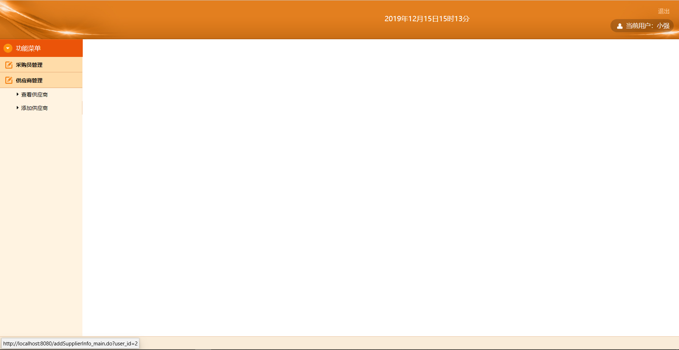

* 1. 采购主管

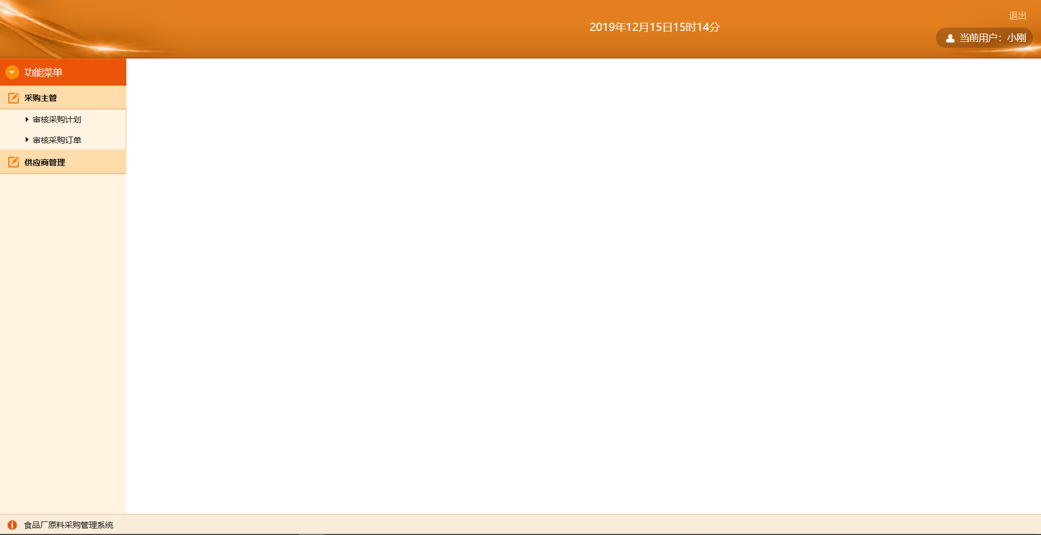

* 1. 接收员

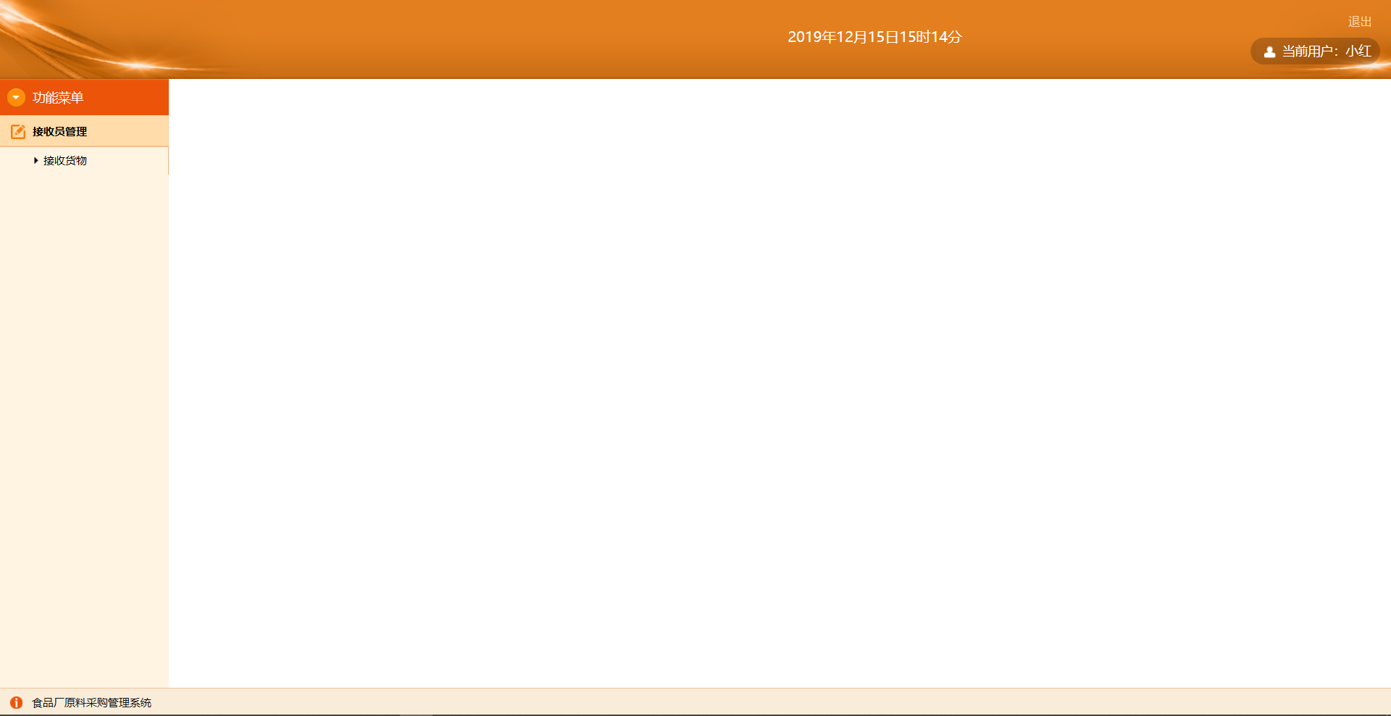

1. 【计划员管理】主要功能
   1. 制定采购计划
      1. 点击左侧功能菜单中【制定采购计划】，即跳转到以下页面：

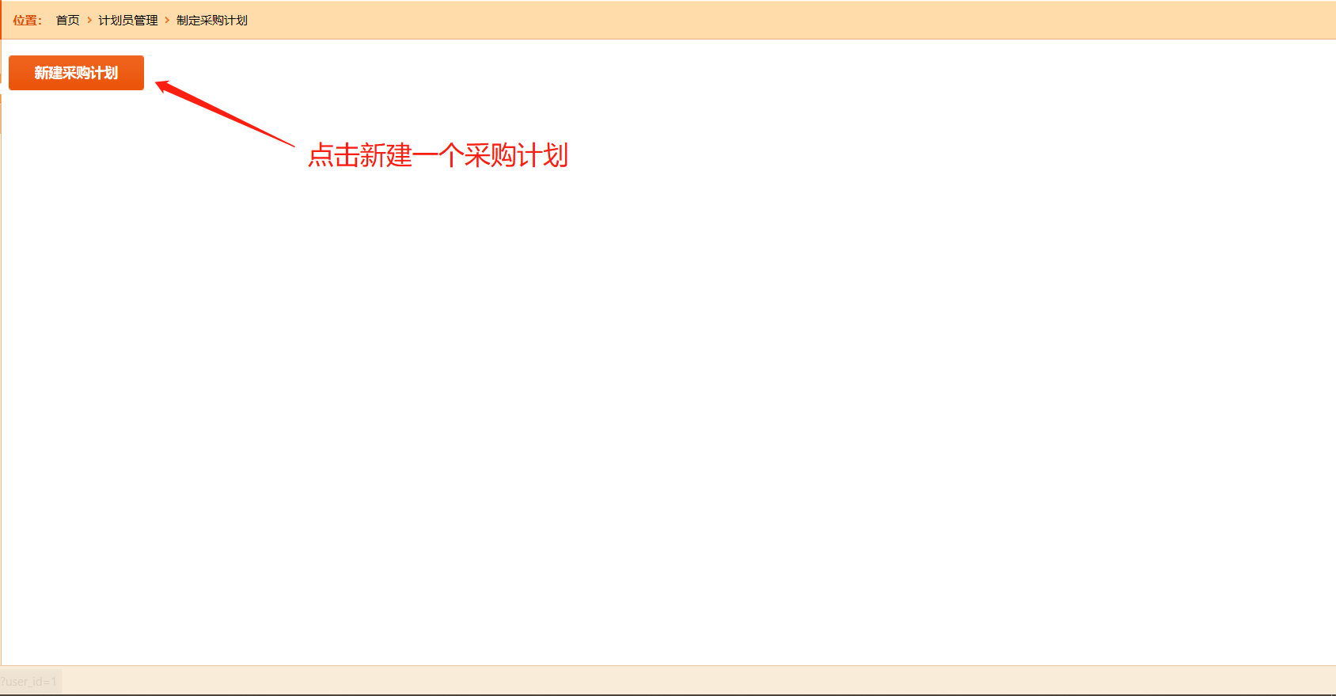

* + 1. 点击【新建采购计划】即新建一个采购计划，并跳转到以下页面：

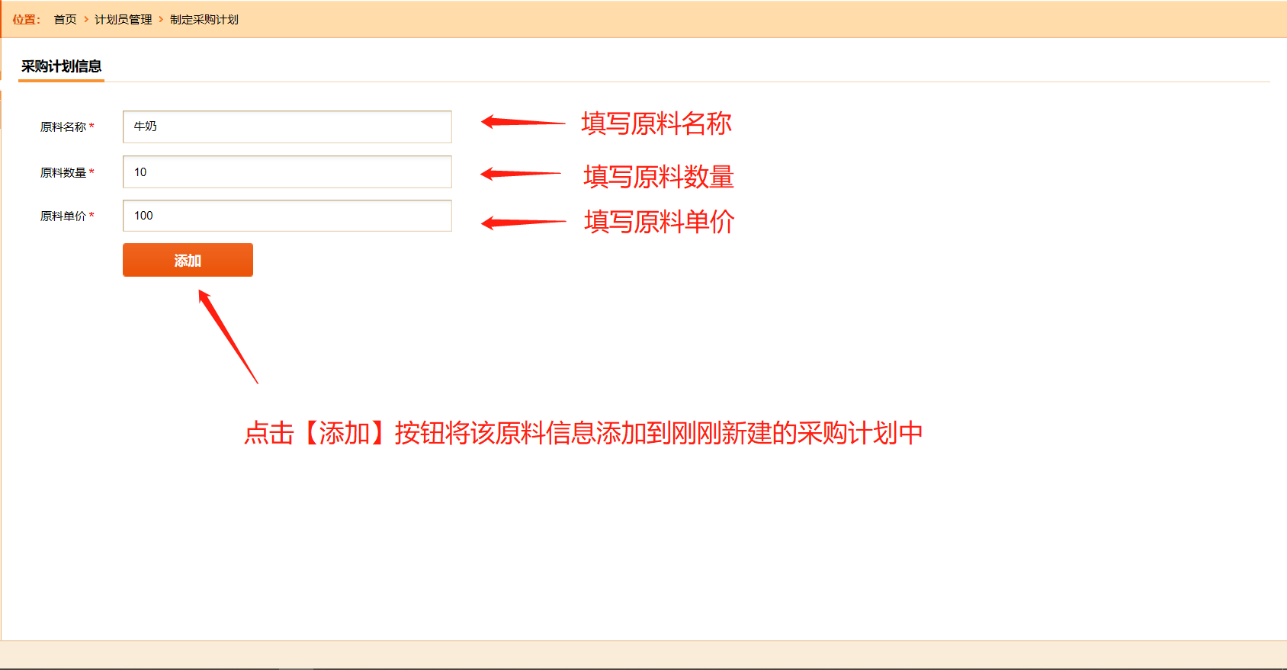

* + 1. 如上图所示，在对应输入框中输入原料对应的信息，点击【添加】按钮即为在上一步骤中新建的采购计划添加一个原料信息，并跳转到以下页面：

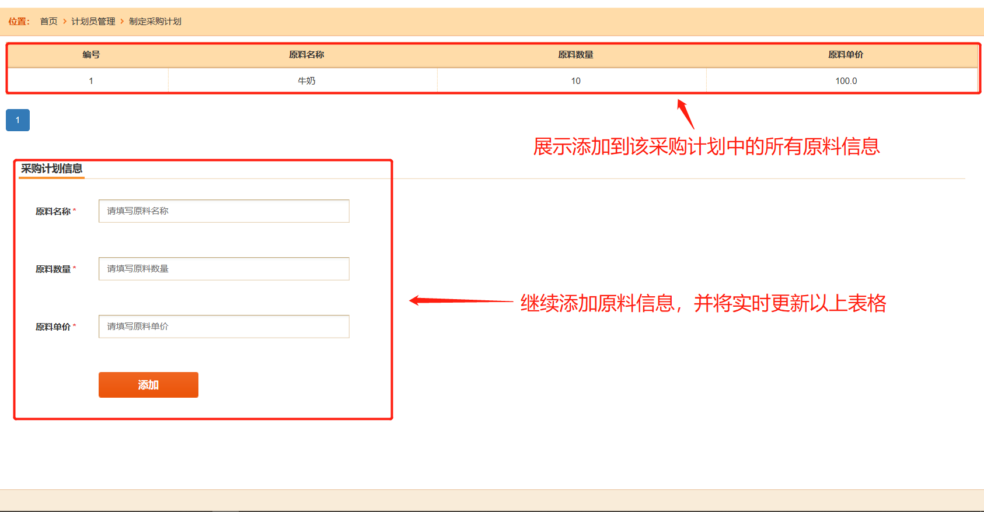

* + 1. 如上图所示，上部分的表格中展示的是已被添加到该采购计划中的所有原料的信息。下部分与上述步骤c)中所描述的一样。
    2. 当采购计划中原料大于4时，上部分表格部分采用分页方式进行展示，如下图所示：

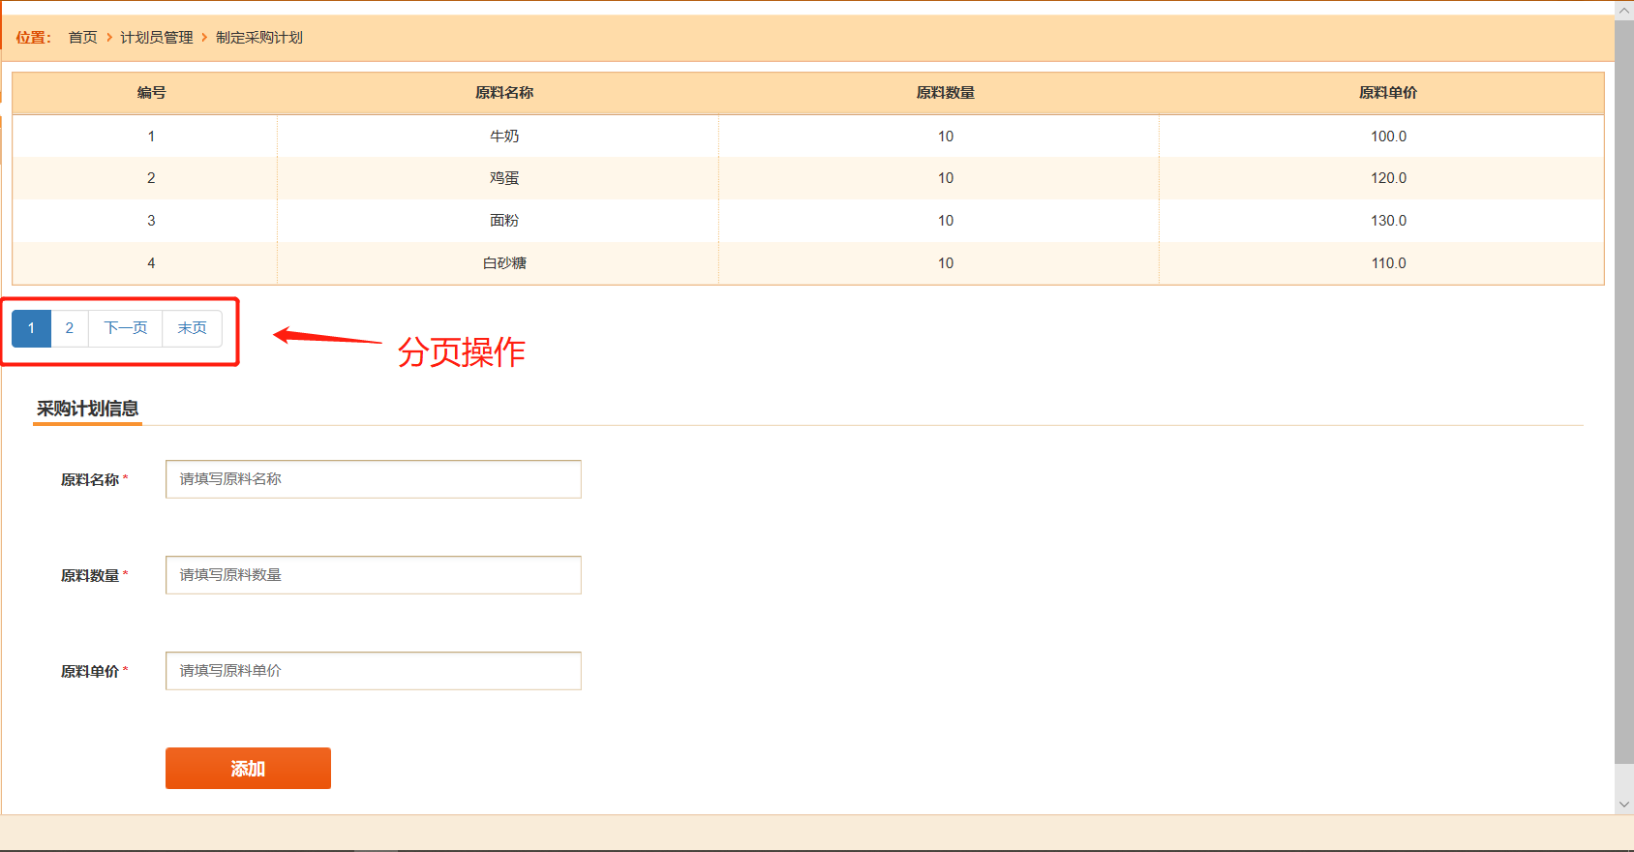

点击对应的页码即跳转到对应的页面，“首页”“上一页”“下一页”“末页”等操作也同理。

* + 1. 以上即是计划员制定采购计划的功能界面。
  1. 我的采购计划
     1. 点击左侧功能菜单中【我的采购计划】，即跳转到以下页面：

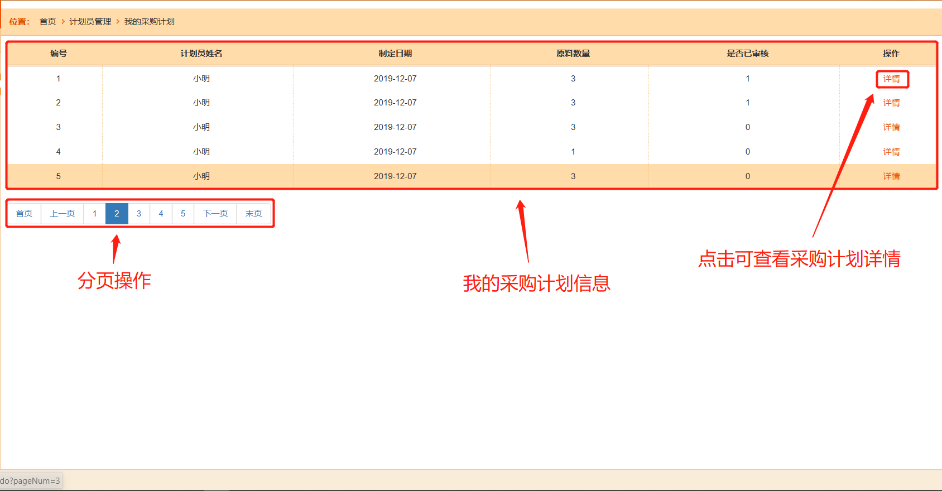

* + 1. 如上图所示，表格中展示的是当前登录该系统的计划员所制定的采购计划的信息，同样，当数量大于5时，以分页形式展示。
    2. 每一行信息中都有一个【详情】按钮，点击该按钮可以查看该采购计划的详细原料信息，即跳转到以下页面：

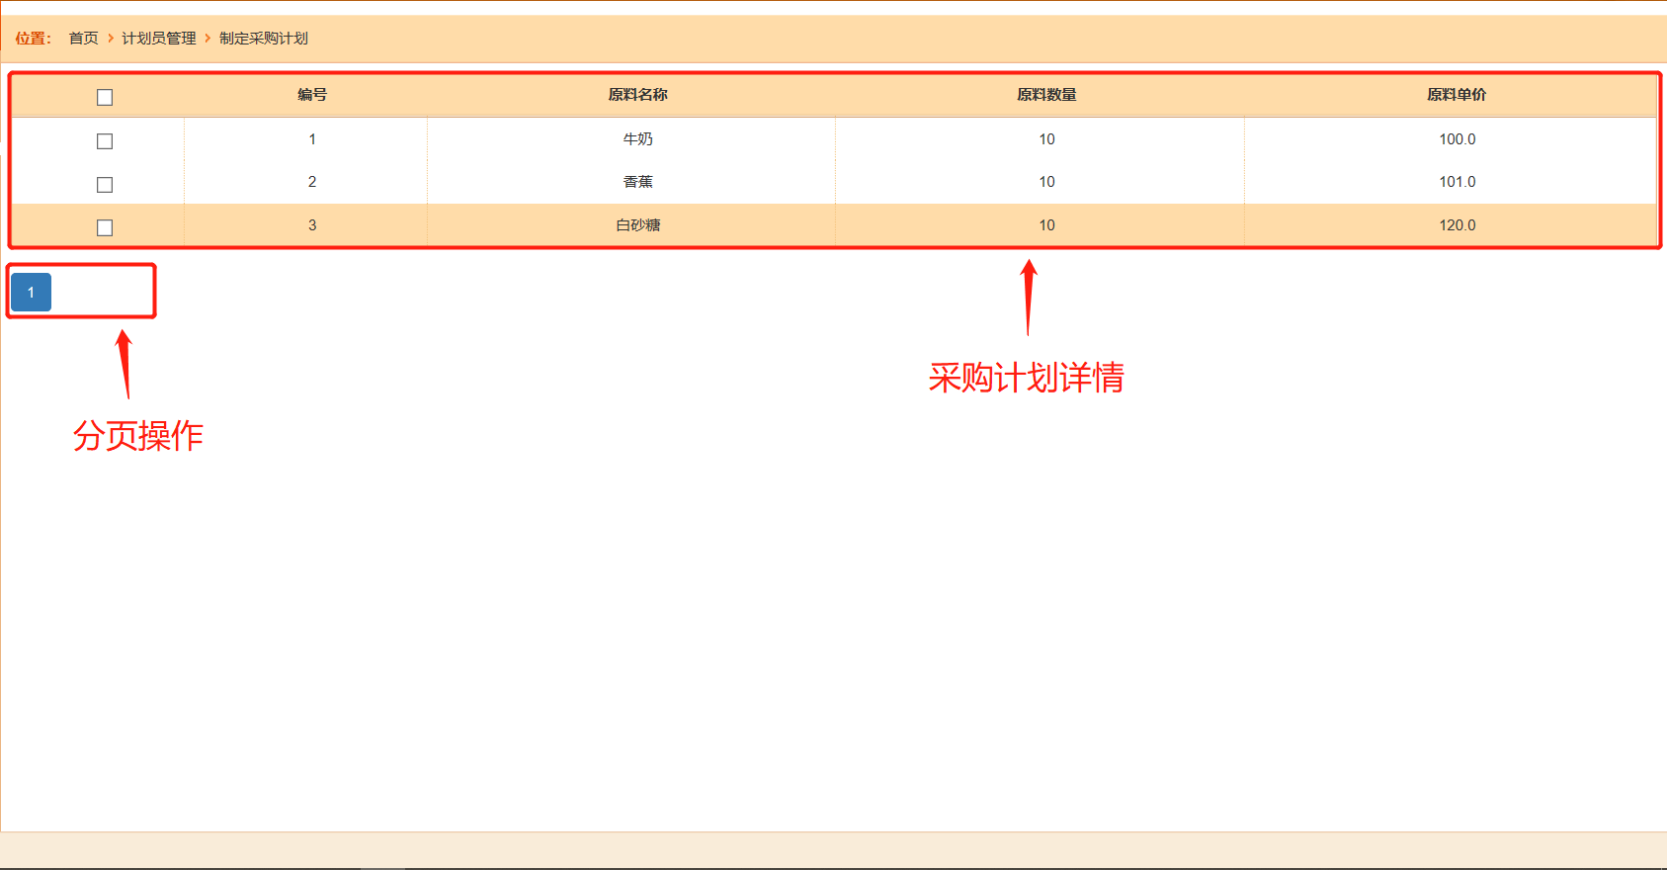

* + 1. 以上即是计划员查看我的采购计划的功能界面。

1. 【采购员管理】主要功能
   1. 制定采购订单
      1. 点击左侧功能菜单中【制定采购订单】，即跳转到以下页面：

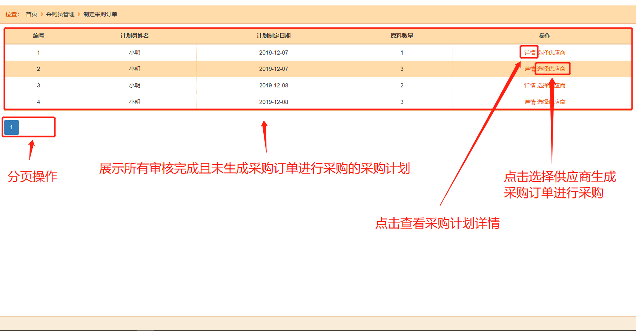

* + 1. 如上图所示，表格中展示的是所有已经过审核且未生成采购订单进行采购的采购计划的信息，同样，当数量大于5时，以分页形式展示。
    2. 每一行信息都有一个【详情】按钮和一个【选择供应商】按钮，点击【详情】按钮可以查看该采购计划的详细原料信息，即跳转到相应的页面。
    3. 点击【选择供应商】可以为采购计划选择原料的供应商，生成采购订单，即跳转到以下页面：

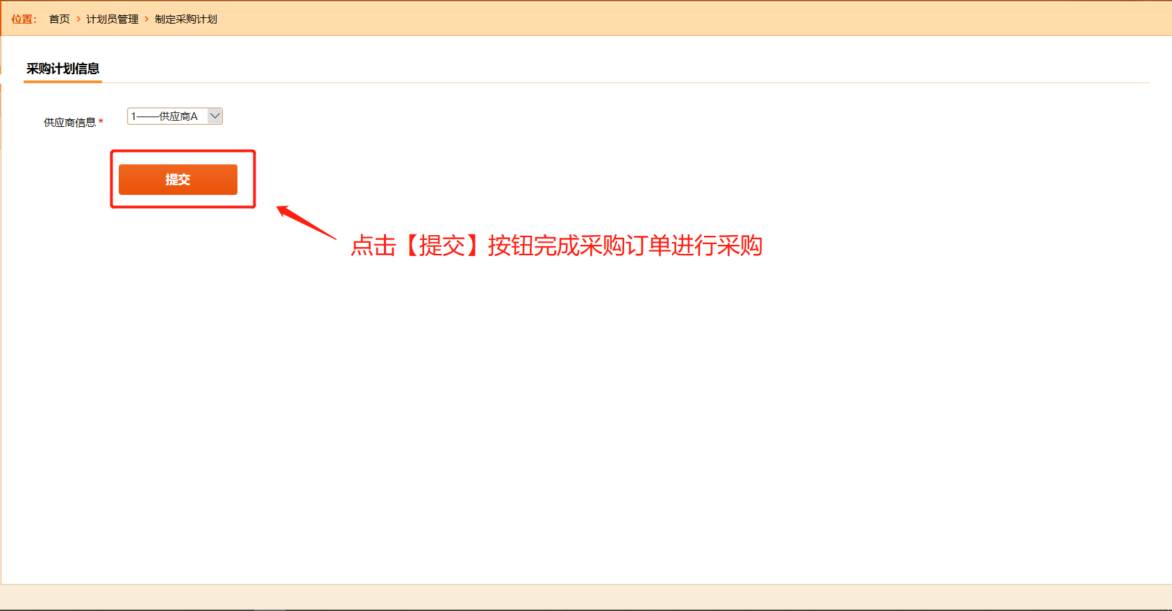

* + 1. 如上图所示，通过下拉框选择供应商后，点击【提交】按钮即生成采购订单，并将该订单送往采购主管进行审核。通过下拉框选择供应商如下图所示：

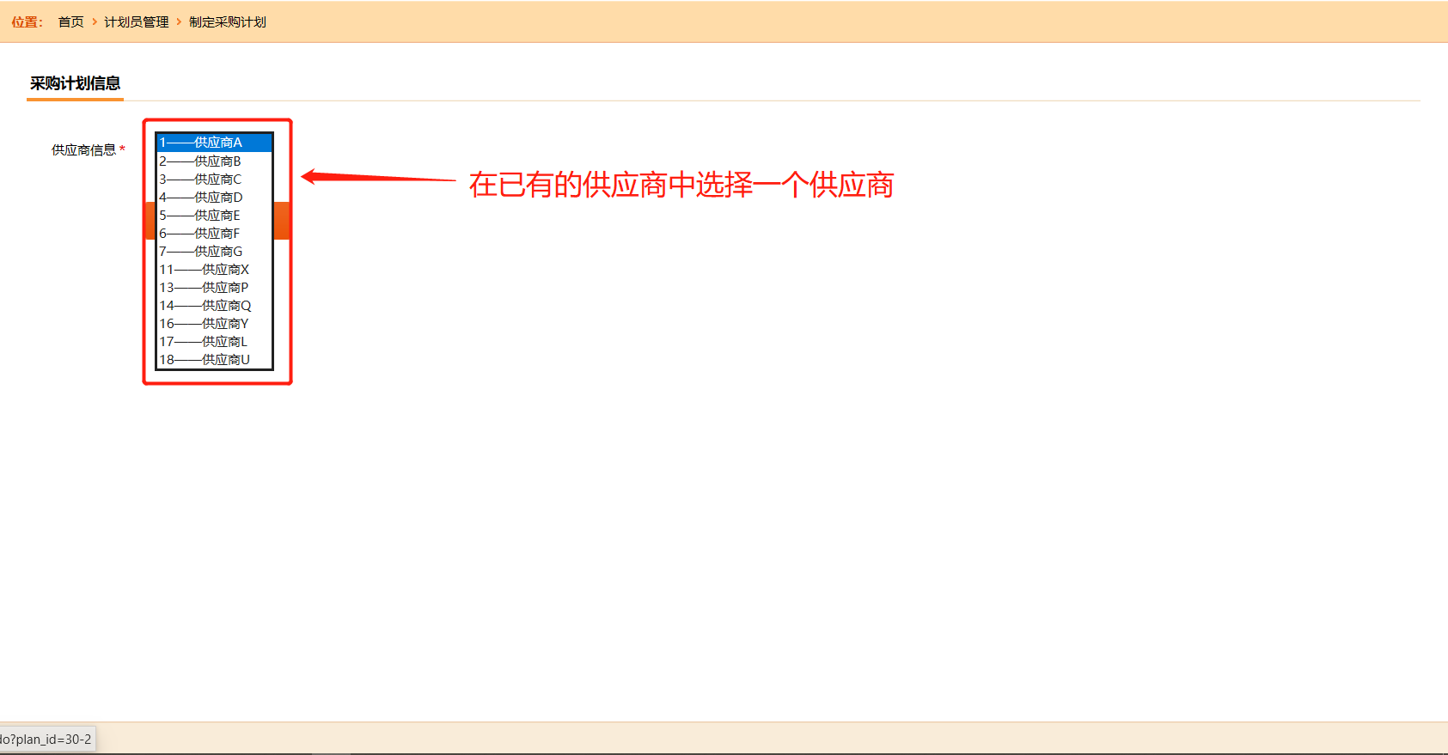

* + 1. 以上即是采购员制定采购订单的功能界面。
  1. 我的采购订单
     1. 点击左侧功能菜单中【我的采购订单】，即跳转到以下页面：

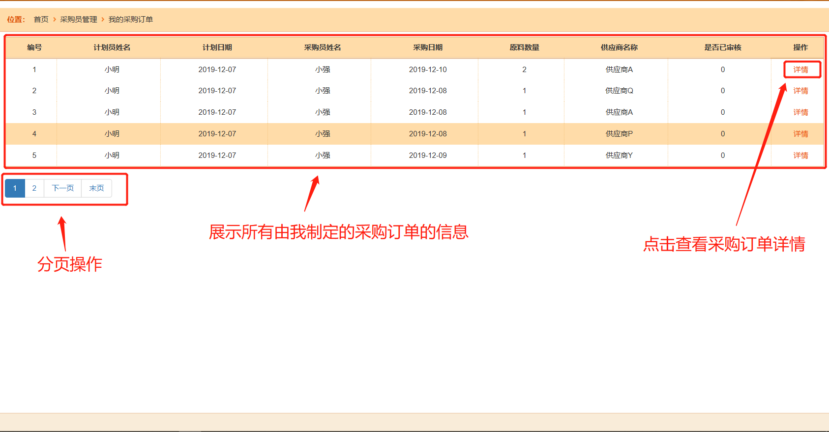

* + 1. 如上图所示，表格中展示的是所有由当前登录该系统的采购员所制定的采购订单的信息。同样，当数量大于5时，以分页形式展示。
    2. 每一行信息中都有一个【详情】按钮，点击可以查看该采购订单的详细原料信息，即跳转到相应的页面。
    3. 以上即是采购员查看我的采购订单的功能界面。

1. 【供应商管理】主要功能
   1. 查看供应商
      1. 点击左侧功能菜单中【查看供应商】，即跳转到以下页面：

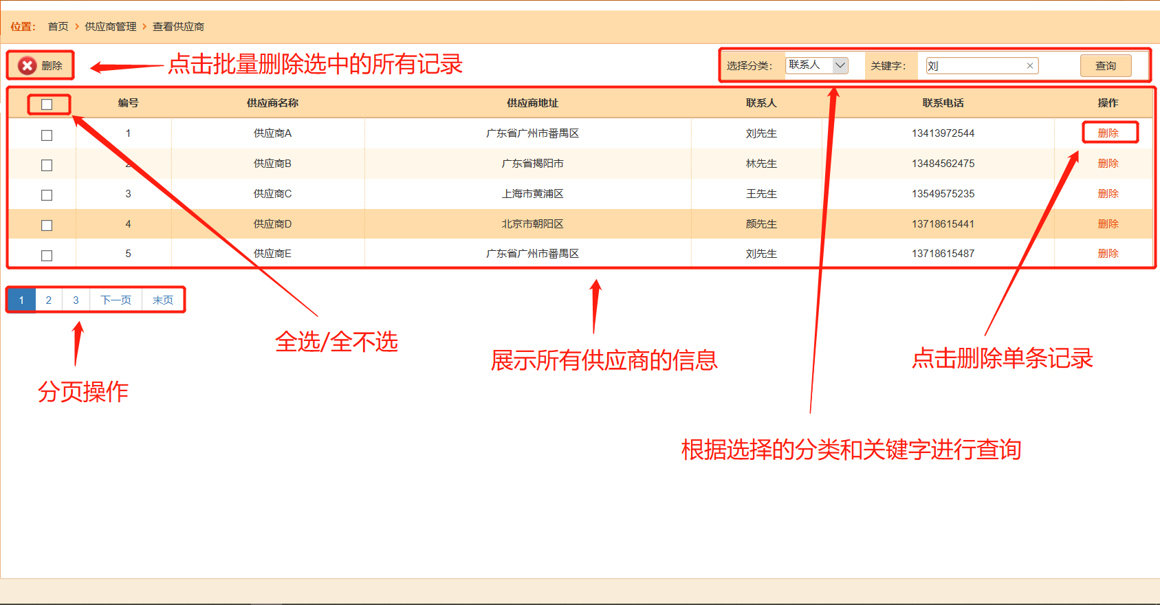

* + 1. 如上图所示，表格中展示的是该系统中存在的所有供应商的信息，当数量大于5时，以分页形式展示。
    2. 每一行信息都有一个【删除】按钮，点击可以从系统中删除该条供应商信息。
    3. 表头中的复选框可以实现全选或者全不选该页中的所有信息的功能。
    4. 左上角的【删除】可以从系统中批量删除所有复选框选中的供应商信息。
    5. 右上角处有一个按关键词类型及相应的关键词进行搜索的功能，如选择关键词类型为“联系人”，关键词为“刘”，搜索结果如下图所示：

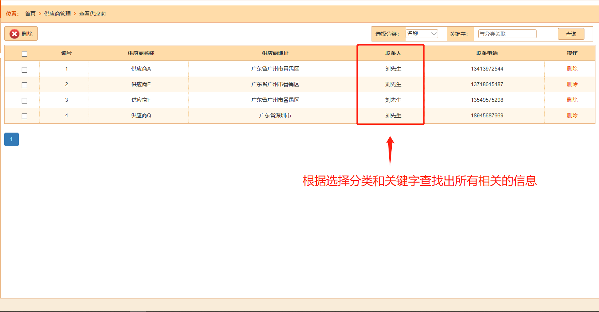

同样，当数量大于5时，以分页形式展示。并且同样可以实现单条删除和批量删除的功能。

* + 1. 以上即是供应商管理中查看供应商的功能界面。
  1. 添加供应商
     1. 点击左侧功能菜单中【添加供应商】，即跳转到以下页面：

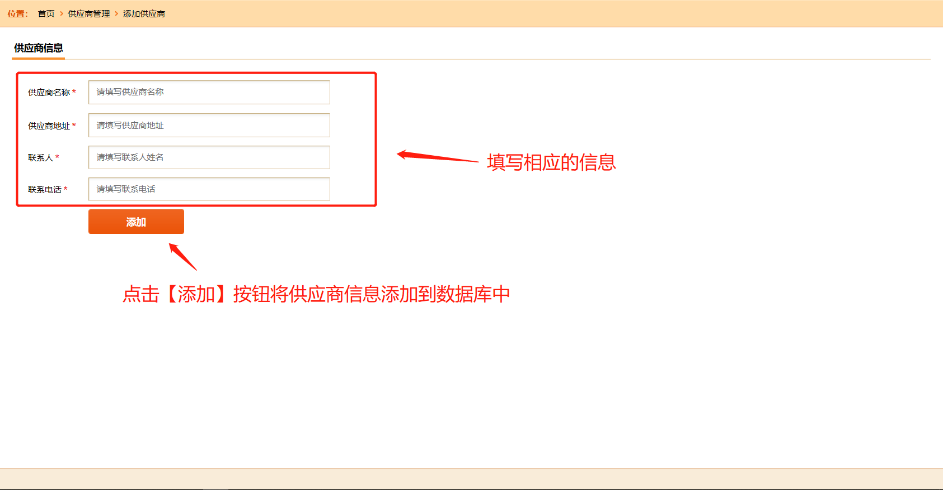

* + 1. 如上图所示，在相应的输入框中输入对应的供应商的信息，点击【添加】按钮，即可将该供应商信息添加到系统中。
    2. 以上即是供应商管理中添加供应商的功能界面。

1. 【采购主管】主要功能
   1. 审核采购计划
      1. 点击左侧功能菜单中【审核采购计划】，即跳转到以下页面：

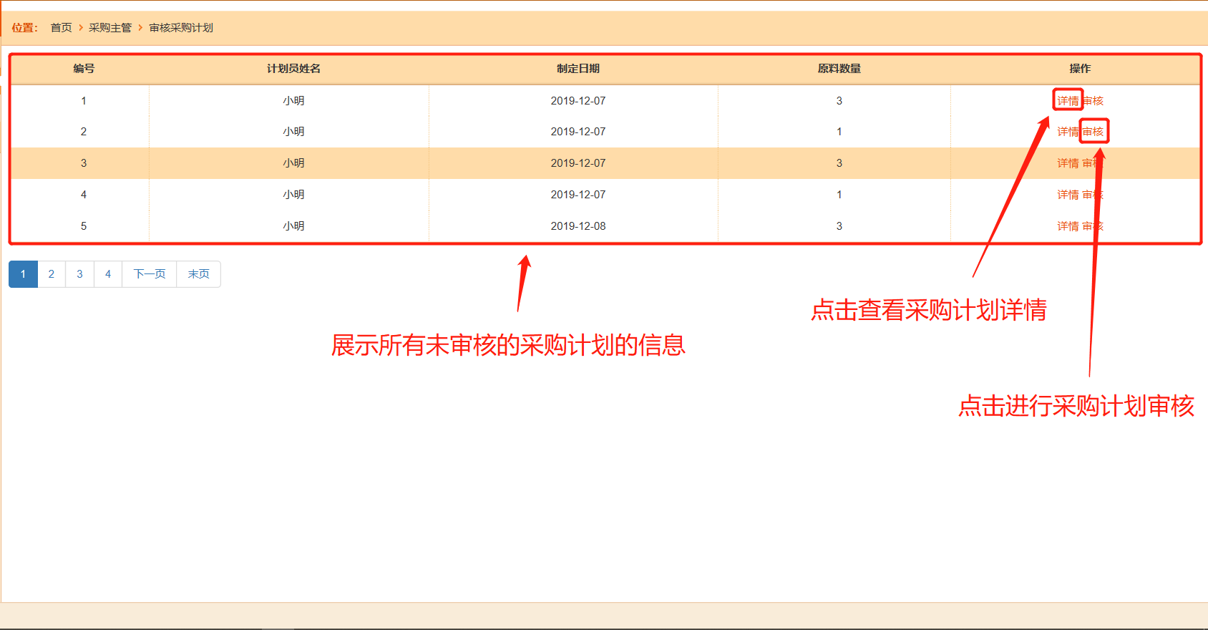

* + 1. 如上图所示，表格中展示的是所有未审核的采购计划的信息，当数量大于5时，以分页形式展示。
    2. 每一行信息都有一个【详情】按钮和一个【审核】按钮，点击【详情】按钮可以查看该采购计划的详细原料信息，即跳转到相应的页面。
    3. 点击【审核】按钮，对该采购计划进行审核，即跳转到以下页面：

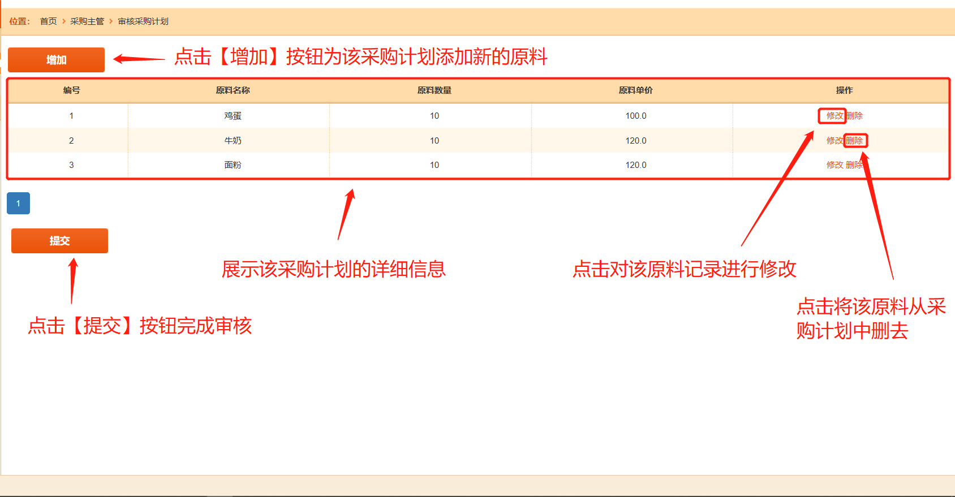

* + 1. 如上图所示，表格中展示的同样是采购计划的详细原料信息，当数量大于5时，以分页形式展示。
    2. 左上角有一个【添加】按钮，点击该按钮可以为该采购计划添加新的原料，即跳转到以下页面：

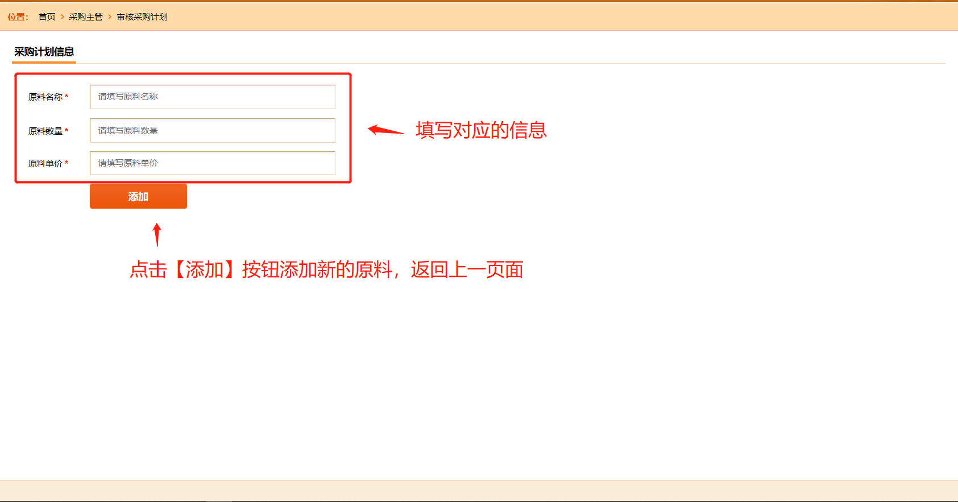

* + 1. 如上图所示，在相应的输入框中输入对应的供应商的信息，点击【添加】按钮，即可为该采购计划添加新的原料，同时返回上一个页面。
    2. 步骤d)的表格中每一行信息都有一个【修改】按钮和一个【删除】按钮，点击【删除】按钮，即可以将该原料从该采购计划中删除。
    3. 点击【修改】按钮可以修改该原料的信息，即跳转到以下页面：

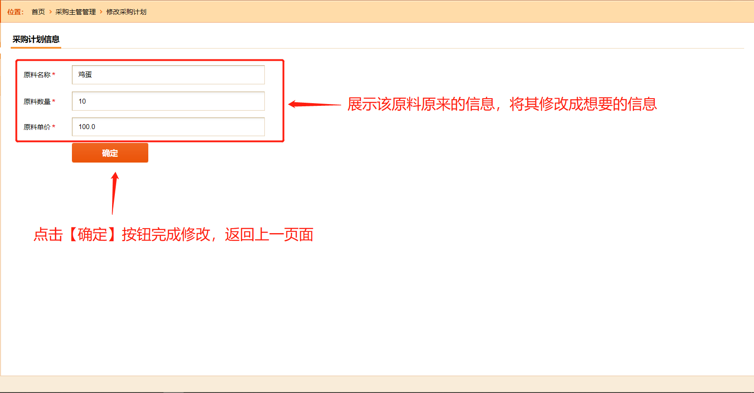

* + 1. 如上图所示，输入框中初始化时展示的是该原料原来的信息，将其相应地修改成想要的信息后，点击【确定】按钮完成修改，并返回上一页面。
    2. 步骤d)的页面中左下角有一个【提交】按钮，点击该按钮完成审核，即表示该审核计划的状态变为已审核，并返回上一页面。
    3. 以上即是采购主管审核采购计划的功能界面。
  1. 审核采购订单
     1. 点击左侧功能菜单中【审核采购订单】，即跳转到以下页面：

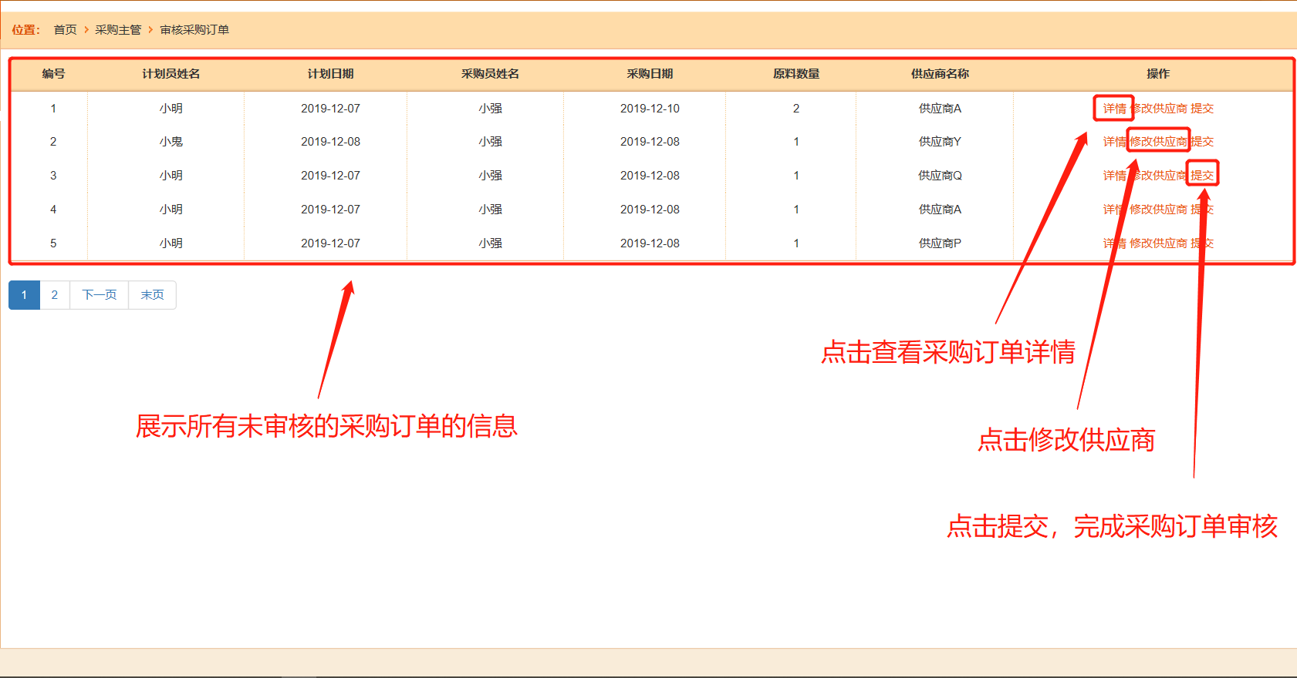

* + 1. 如上图所示，表格中展示的是所有未审核的采购订单的信息，当数量大于5时，以分页形式展示。
    2. 每一行信息中都有一个【详情】按钮、一个【修改供应商】按钮和一个【提交】按钮，点击【详情】按钮可以查看该采购订单的详细原料信息，即跳转到相应的页面。
    3. 点击【修改供应商】按钮，可以修改该采购订单的供应商，即跳转到以下界面：

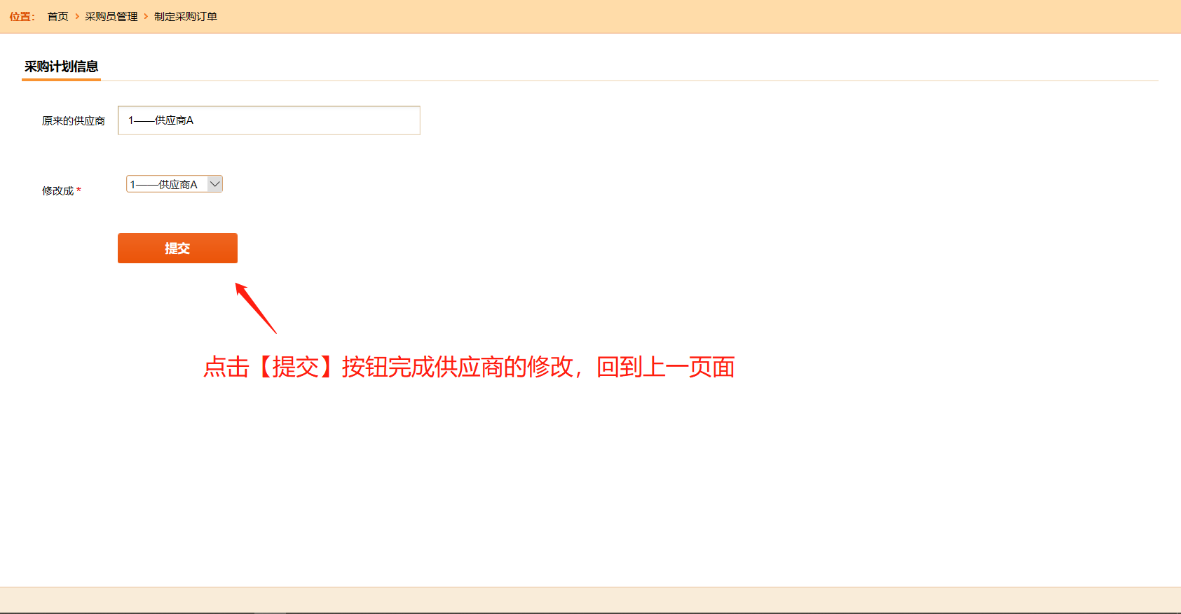

* + 1. 如上图所示，页面中展示了原来选择的供应商，通过下拉框选择修改后的供应商，点击【提交】按钮完成修改，并回到上一页面。
    2. 点击步骤c)中的【提交】按钮完成该采购订单的审核，即表示该采购订单的状态变为已审核。
    3. 以上即是采购主管审核采购订单的功能界面。

1. 【接收员管理】主要功能
   1. 接收货物
      1. 点击左侧功能菜单中【接收货物】，即跳转到以下页面：

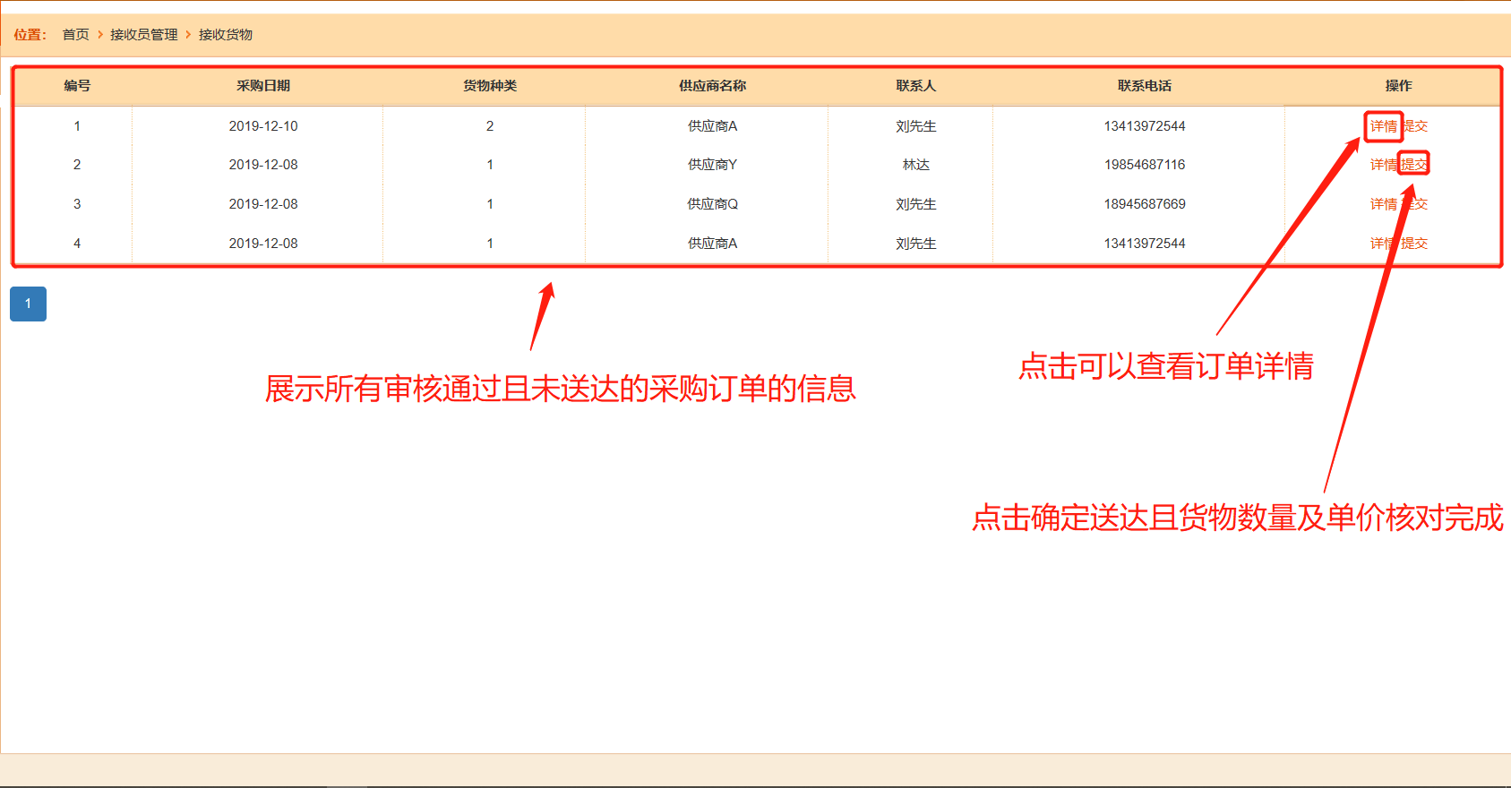

* + 1. 如上图所示，表格中展示的是所有审核通过且未送达的采购订单的信息。当数量大于5时，以分页形式展示。
    2. 每一行信息都有一个【详情】按钮和一个【提交】按钮，点击【详情】按钮可以查看相应的采购订单的原料详细信息，并且可以根据实际到货的数量和单价进行修改，即跳转到以下页面：

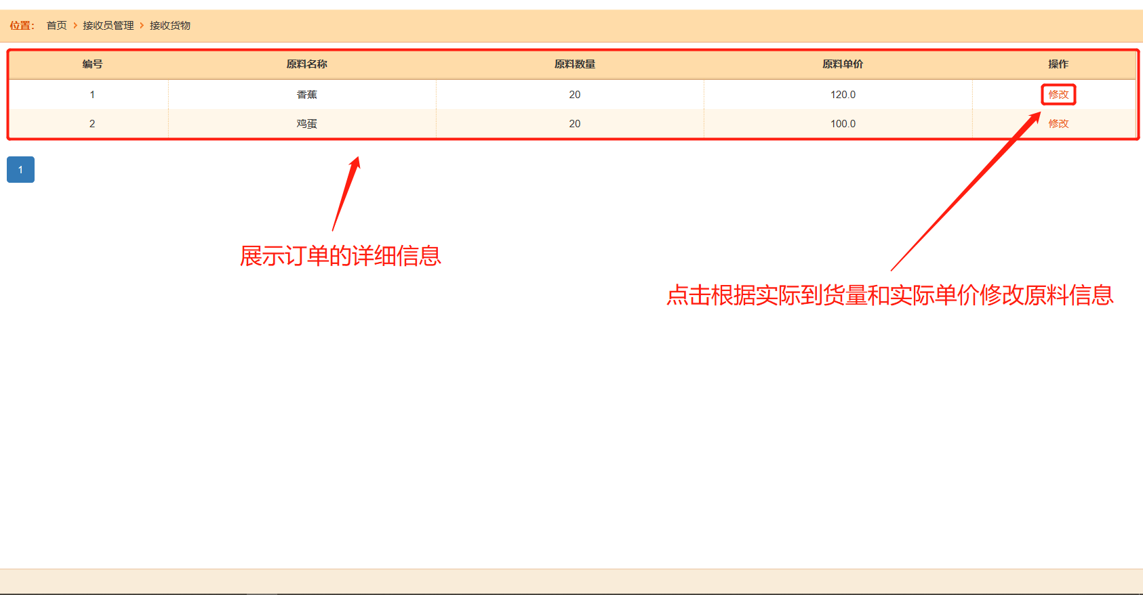

* + 1. 如上图所示，表格中展示的是相应的采购订单的原料详细信息。当数量大于5时，以分页形式展示。
    2. 每一行信息中都有一个【修改】按钮，点击该按钮可以根据实际到货的数量和单价进行修改，即跳转到以下页面：

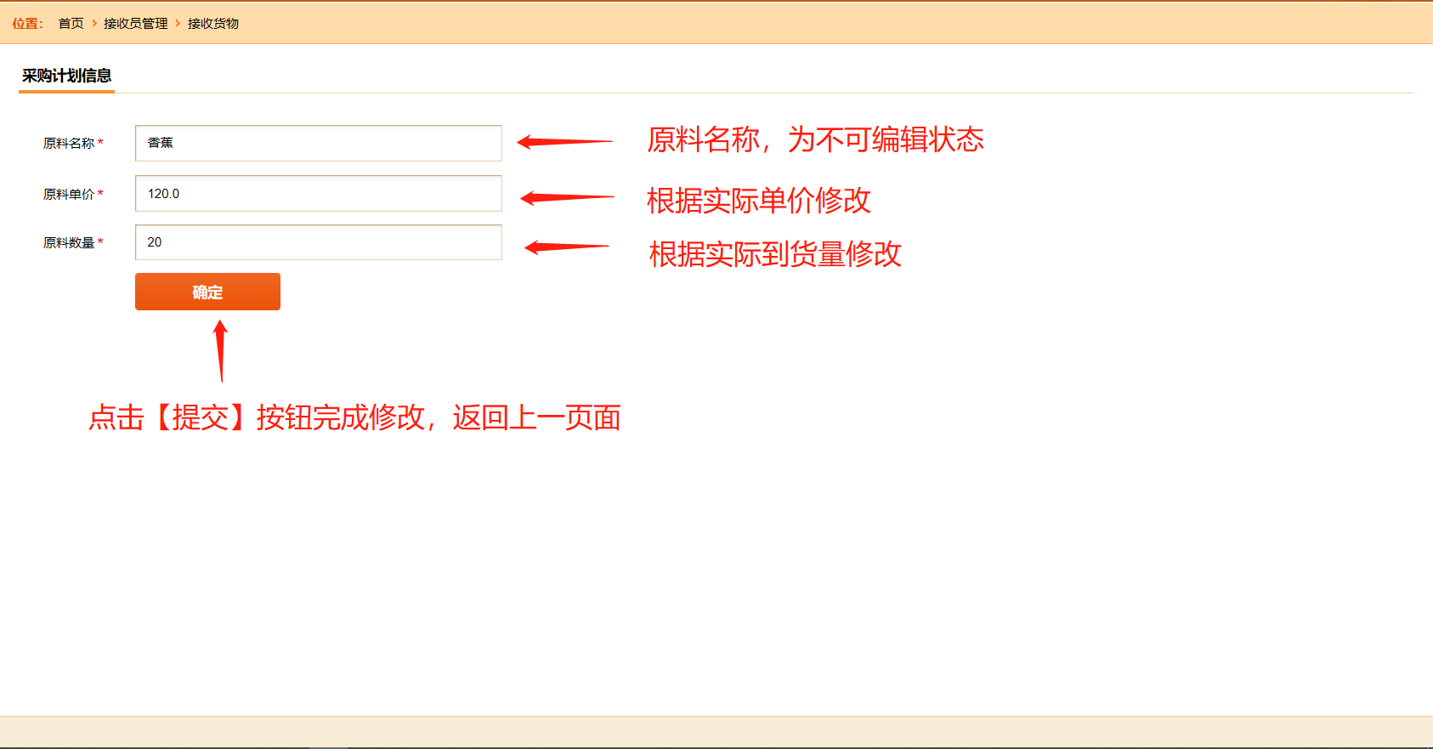

* + 1. 如上图所示，页面中展示了该原料原来的信息，其中原料名称为不可编辑状态，原料数量和原谅单价即根据实际到货的情况进行修改，之后点击【确定】按钮完成修改，并返回上一页面。
    2. 点击步骤c)中的【提交】按钮完成接收工作，即表示该采购订单的状态变为以接收。
    3. 以上即是接收员接收货物的功能页面。